Вопросы олимпиады 9 класс
КОД
2016-2017 уч.г.

Вопрос 1. Средства труда могут быть вещественными и функциональными (Е.А. Климов). Вещественные орудия труда — это молоток и топор плотника, скальпель хирурга, скрипка музыканта, указка учителя, компьютер программиста. Что относится к функциональным орудиям труда? Напишите не менее трех вариантов.
Ответ. ______________________________________________________________________________
__________________________________________________________________________________________________________________________________________________________________________
Вопрос 2. Американский психолог Дж. Холланд описал 6 профессиональных типов: Р — реалистический тип, И — интеллектуальный, С — социальный, О — офисный, П — предпринимательский, А — артистический. Что, по Вашему мнению, сближает интеллектуальный и социальный типы:
а) материальная заинтересованность в работе;
б) потребность в общении;
в) потребность в свободном графике;
г) пренебрежение к материальным вопросам.
Вопрос 3. О профнепригодности говорят в тех случаях, когда есть отклонения в состоянии здоровья, несовместимые, с точки зрения медиков, с работой в той или иной области деятельности. Однако противопоказания могут быть не только медицинские. Есть целая группа профессий, для которой необходимы специальные способности. Например, если у человека нет способностей к изобразительному искусству, он вряд ли станет хорошим художником, архитектором, скульптором. Назовите личностные особенности, делающие профнепригодным учителя.
Ответ: ______________________________________________________________________________
__________________________________________________________________________________________________________________________________________________________________________
Вопрос 4. Допускается заключение трудового договора с лицами, не достигшими возраста 14 лет? Если да, то при каких условиях?
Ответ: ______________________________________________________________________________
____________________________________________________________________________________________________________________________________________________________________________________________________________________________________________________________________________________________________________________________________________________
Вопрос 5. Соотнесите типы темперамента с основными характеристиками нервной системы, заполнив таблицу:
 | Сангвиник | Холерик | Флегматик | Меланхолик
Сила реакции | высокая
Способность нервной системы переключаться |  | высокая
Темп реакции |  |  | низкий
Экстравертированность - интровертированность | экстраверт
Вопрос 6. Выдающиеся отечественные психологи Александр Романович Лурия и Алексей Николаевич Леонтьев в своей статье «Экзамен и психика» отмечают, что «ситуация экзамена принадлежит к аффективной ситуации… глубоко нарушающей всё поведение в целом. … И это, как показали исследования, совершенно вне зависимости от того, в какой степени подготовлен экзаменующийся к экзаменационным требованиям. Чем серьёзнее значение экзамена, чем он более необходим, … тем больше его аффективное значение.» 2. Какие Вы знаете способы уменьшения степени проявления аффективного состояния во время экзамена?
Ответ: ______________________________________________________________________________
____________________________________________________________________________________________________________________________________________________________________________________________________________________________________________________________________________________________________________________________________________________
Вопрос 7. 2. Для интроверта больше всего подойдет работа
а) юриста,
б) журналиста,
в) парикмахера,
г) корректора.
Вопрос 8. Внимание – это направленность нашего сознания на определенный объект. Внимание имеет ряд свойств: устойчивость, объем, переключаемость, распределение, концентрация. Многие профессии предъявляют особые требования к вниманию.
Внимательно посмотрите на картинку и решите задачу:
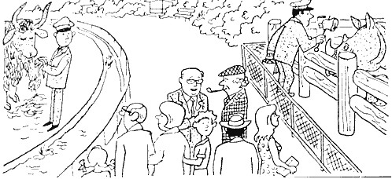
Приближалось время закрытия зоопарка. Последние запоздалые посетители уже начали постепенно направляться к выходу, как вдруг раздался возмущенный крик. У одной посетительницы зоопарка, дамы средних лет, исчезла элегантная сумочка. Она даже успела увидеть спину убегающего посетителя. Тотчас же за ним бросился инспектор Варнике, которому так никогда и не удается провести спокойно хотя бы несколько часов. К нему присоединился один из посетителей, заявивший, что знает здесь все ходы и выходы. Вдвоем они обежали весь парк. Преступника нигде не было. Выйти с территории парка он не мог: открытыми оставались лишь центральные ворота, а за ними по распоряжению инспектора было установлено самое тщательное наблюдение. У Варнике уже мелькнула мысль, а не водит ли его за нос помощник. Может быть, он сообщник похитителя и сейчас старается запутать следы? Но тут же эта мысль оставила инспектора, ибо одно обстоятельство, которое внезапно привлекло его внимание, позволило ему обнаружить негодяя. Чем выдал себя преступник?
Ответ: _______________________________________________________________________________________________________________________________________________________________________________________________________________________________________________________________
Вопрос 9. Ведущий тип мышления журналиста
а) предметно-действенный,
б) абстрактно-символический,
в) словесно-логический,
г) наглядно-образный.
Вопрос 10. Некоторые профессии предъявляют высокие требования к уровню развития логического мышления. В Японии, например, при приеме на работу соискателям предлагают решить следующую логическую задачу.
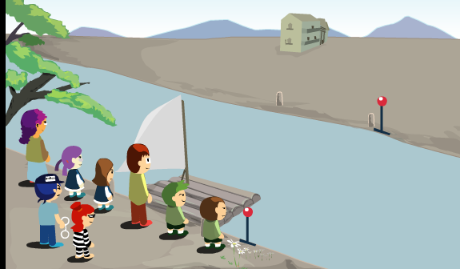
Задача: переправить всех (мама, 1 дочь, 2 дочь, папа, 1 сын, 2 сын, полисмен, заключенный) на другой берег.
Правила: Нельзя допускать чтобы:
1. Девочки оставались наедине с папой без мамы.
2. Мальчики оставались наедине с мамой без папы.
3. Заключенный оставался наедине с кем-либо без полисмена.
4. На плоту не более 2 человек.
5. Плотом управляют взрослые.
6. Плот сам по себе не возвращается на другой берег.
Решите данную задачу.
Ответ. __________________________________________________________________________________________________________________________________________________________________________________________________________________________________________________________________________________________________________________________________________________________________________________________________________________________________________________________________________________________________________________________________________________________________________________________________________________________________________________________________________________________________________________________________________________________________________________________________________________________________________________________________________________

Ответы 9 класс
2016-2017 уч.г.
№ | Ответ | Баллы | Сумма баллов
 | Глазомер плотника, тактильные ощущения хирурга, вдохновение музыканта, знания учителя и программиста и др. | 1 балл за 1 вариант (не более 3 баллов) | 3
 | г) пренебрежение к материальным вопросам | 1 | 1
 | Отсутствие толерантности, эмпатии, справедливости, уважения к детям и родителям, эмоциональной уравновешенности и т.п. | До 3 баллов | 3
 | Да, при наличии следующих условий:  1) для участия в создании и (или) исполнении произведений в организациях кинематографии, театрах, театральных и концертных организациях, цирках;  2) работа не должна причинять ущерба здоровью и нравственному развитию;  3) согласие одного из родителей (усыновителя, опекуна) на труд ребенка; согласие органа опеки и попечительства. | 1 балл за ответ «да», до 3 баллов за наличие условий | 3
 |  | до 4 баллов | 4
   | Сангвиник | Холерик | Флегматик | Меланхолик
  Сила реакции | высокая | высокая | низкая | низкая
  Способность нервной системы переключаться | высокая | низкая | низкая | низкая
  Темп реакции | высокая | высокая | низкая | низкая
  Экстравертированность - интровертированность | экстраверт | экстраверт | интроверт | интроверт
 | Повышение саморегуляции и контроля поведения: например, повышение уровня осознания через проговаривание в устной речи или развернутой письменной речи необходимого для подготовки материала; использование техник саморегуляции на основе биологической обратной связи, связанных с физиологическими коррелятами эмоционального состояния (частота дыхания, частота сердечных сокращений и др.). | До 5 баллов | 5
 | г) корректора | 1 балл | 1
 | Правый служитель кормит носорога мясом, а ведь носорог – травояден | 3 балла | 1
 | в) словесно-логический | 1 балл | 1
 | 1. Туда: полицейский+преступник. Обратно: полицейский. 2. Туда: полицейский+1 сын. Обратно: полицейский+преступник. 3. Туда: папа+2 сын. Обратно: папа. 4. Туда: мама+папа. Обратно: мама. 5. Туда: полицейский+преступник. Обратно: папа. 6. Туда: мама+папа. Обратно: мама. 7. Туда: мама+1 дочь. Обратно: полицейский+преступник. 8. Туда: полицейский+2 дочь. Обратно: полицейский. 9. Туда: полицейский+преступник. | 10 баллов | 10
Максимальное количество баллов |  |  | 32 балла

